PRESSEMITTEILUNG

7. Mai 2015

Staatsminister Markus Söder eröffnet das Gäubodenvolksfest 2015

Zu Bayerns zweitgrößtem Volksfest erwarten die Organisatoren zwischen 7. und 17. August wieder rund 1,4 Millionen Besucher – Ostbayernschau: Deutschlands größte Verbrauchermesse mit freiem Eintritt

Straubing – Es ist ein Volksfest der Superlative: das Straubinger Gäubodenvolksfest gilt mit jährlich 1,4 Millionen Besuchern als zweitgrößtes Volksfest in Bayern. 100.000 Quadratmeter Vergnügungspark, sieben Festhallen mit 26.500 Sitzplätzen und mehr als 100 Kapellen ziehen im Laufe der elf Festtage Besucher aus der ganzen Welt an. Auch mit dem Gäubodenvolksfest 2015 vom 7. bis 17. August wollen die Organisatoren wieder Maßstäbe setzen: mit prächtigen Fahrgeschäften, die zu den besten der Schaustellerszene gehören, noch mehr Genuss-Komfort in den Bierzelten sowie einem top-attraktiven Rahmenprogramm. Parallel zum Gäubodenvolksfest öffnet vom 8. bis 16. August die Verbraucherausstellung „Ostbayernschau“. 750 Aussteller präsentieren dort auf 60.000 qm Ausstellungsfläche eine bunte Erlebniswelt mit Neuheiten, Interessantem und Praktischem für Leben und Alltag. Diese kleine „niederbayerische Weltausstellung“ ist die größte deutsche Verbraucherausstellung mit freiem Eintritt für die Besucher. Festredner bei der Eröffnungsveranstaltung ist in diesem Jahr Bayerns Finanz- und Heimatminister Markus Söder.

Das Gäubodenvolksfest mit der angeschlossenen Verbraucherausstellung hat sich in den letzten Jahren und Jahrzehnten zu einem Großereignis mit bayernweit konkurrenzloser Ausstrahlung entwickelt. An den elf Festtagen werden sich auch in diesem Jahr wieder 1,4 Millionen Besucher in den Festzelten und zwischen den Fahrgeschäften drängen. Das entspricht dem 31-fachen der Einwohnerzahl der Stadt Straubing. Ein Superlativ, der die Ausstrahlkraft dieses Großereignisses eindrucksvoll dokumentiert.

„Ein Trumm vom Paradies“

„Ein Trumm vom Paradies – also ein Stück Paradies – sei ihr Volksfest“, sagen die Straubinger. Das Gäubodenvolksfest fand 1812 zum ersten Mal statt und zählt damit zu den traditionsreichsten Volksfesten in Bayern. Der Bierpreis wird in diesem Jahr in Straubing zwischen 8,70 und 8,75 Euro für die Maß liegen. 800.000 Liter Bier wollen die Festwirte in diesem Jahr wieder verkaufen.

Ein Großteil der Bierbänke in den sieben Festzelten mit ihren 26.500 Plätzen wurde für noch mehr Komfort sogar mit Rückenlehnen ausgestattet. Die um sich greifende Reservierungswut in den Bierzelten ist in Straubing gedeckelt worden: Mindestens 40 Prozent aller Plätze müssen reservierungsfrei bleiben – nach dem Motto, „wer zuerst kommt, mahlt zuerst“.

Mehr als 650 Bewerber für die 130 Plätze

670 Fahrgeschäft- und Standbesitzer haben sich auch 2015 um einen der raren Standplätze auf dem Volksfest beworben. Zugelassen wurden 130, zwölf davon für den historischen Festbereich, den es nach den Erfolgen der letzten Jahre auch 2015 wieder geben wird.

Für die Bewohner Niederbayerns ist das Gäubodenvolksfest ein Fixpunkt im Jahresablauf. Und für viele Straubinger, die heute rund um den Globus verstreut leben, alljährlich willkommener Anlass, ihre Heimatstadt zu besuchen, die Lebensfreude und auch die kulinarischen Highlights ihrer Vaterstadt, vom Ochs am Spieß über Steckerlfisch bis hin zum knusprigen „Giggerl“ in traditionellem Ambiente zu genießen. Trotz Festzelt-Gaudi, Adrenalinschub in Mega-Loopings und spektakulärem Unterhaltungsprogramm während aller Festtage: Den Urcharakter als gemütliches und zünftiges Traditionsfest, als Treffpunkt der Niederbayern und als Einkaufsparadies für die Menschen der Region hat das ehemalige Landwirtschaftsfest bis heute nicht verloren.

Ostbayernschau:
Für neun Tage Niederbayerns kleine „Weltausstellung“

Mit 60.000 Quadratmetern Ausstellungs-, über 23.000 Quadratmetern Hallenflächen und 750 Ausstellern ist die angeschlossene Ostbayernschau zwischen 8. und 16. August das vermutlich größ-
te Shopping-Center im Freistaat. Bauherren, Hobby-Gärtner,
Landwirte, Hausfrauen oder die Liebhaber kulinarischer Spezialitäten – alle kommen hier auf ihre Kosten. Die erwarteten 450.000 Besucher können so oft und so lange sie wollen nach Lust und Laune ohne Eintrittskarten gratis bummeln und einkaufen. Das Spektrum reicht weit: vom edlen Kaschmirschal bis hin zum 100.000 Euro teuren Mega-Traktor.

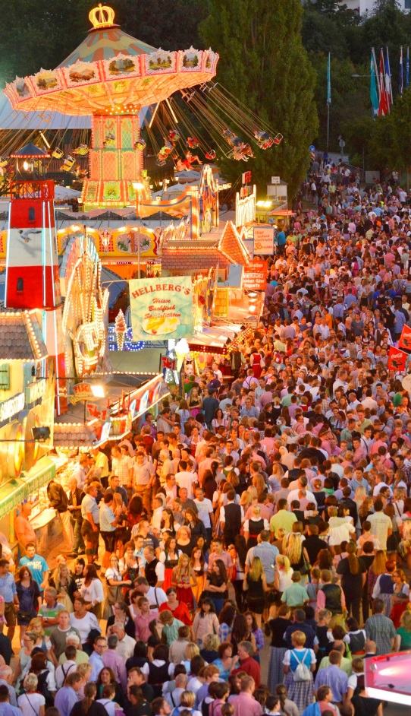

1,4 Millionen Besucher erwarten die Veranstalter auch in diesem Jahr zum Straubinger Gäubodenvolksfest, Bayerns zweitgrößtem Volksfest - in diesem Jahr vom 7. bis 17. August.

Foto: Fotowerbung Bernhard

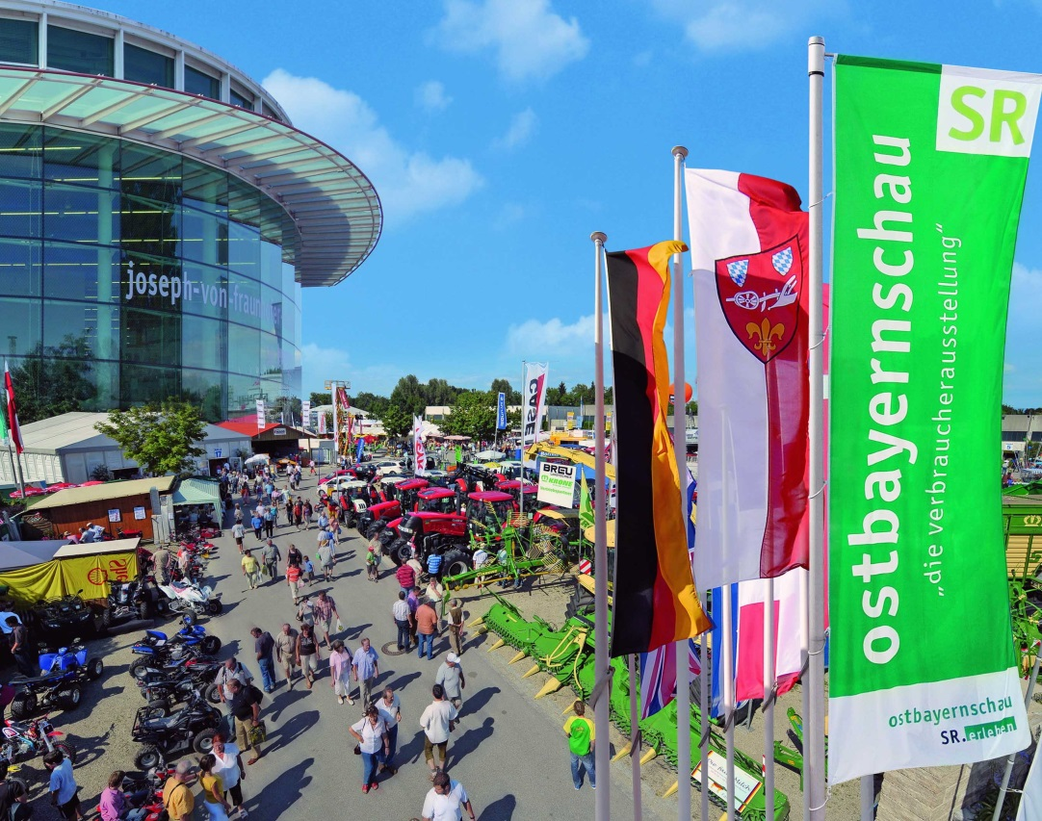

Die Ostbayernschau in Straubing vom 8. bis 16. August - voraussichtlich auch in diesem Jahr wieder Deutschlands besucherstärkste Verbraucherausstellung. Besonders attraktiv: Der Eintritt ist auch in diesem Jahr kostenfrei.

Foto: Fotowerbung Bernhard

Hinweis für die Redaktion:
Weitere Pressetexte und attraktive Fotos in Druckqualität finden Sie im Internet unter www.ausstellungs-gmbh.de (obere Menüauswahl: Bildarchiv, Presse)

